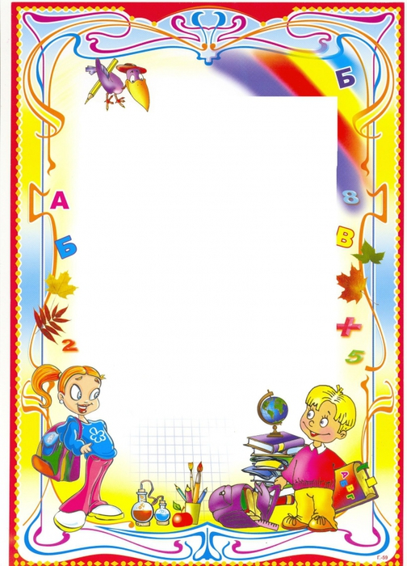
Тема: «Человек. Части тела»
Задание 1. Побеседовать с ребенком о человеке. Рассмотреть картинки и попросить показать и назвать части тела.
Загадать загадки например:
«Всегда во рту а не проглотишь». (язык)
Всю жизнь ходят на перегонки , а обогнать друг друга не могут.(ноги0

Задание2. Упражнение «Чем мы смотрим? (слушаем, хлопаем шагаем дышим, жуем, и т.д.)
Задание 3. Упражнение на обогащение глагольного словаря «Что можно делать ? (глазами- глядеть, читать, смотреть, присматриваться, высматривать и .т.д
Руками- шить , мастерить, двигать, рисовать, трогать и т.д., ногами----, зубами---)
Задание 4. «Назови ласково» (рот, зуб, нос, глаза, рука, нога и .д.)
«Назови большой и маленький» (зуб-зубик-зубище, глаз- нога-, голос-)
Задание 5. Упражнение «Чего у тебя сколько?»
1-(голова, лоб, нос и т.д
2 руки-,… 5- ….,10…..
Задание 6. Обогащение словаря прилагательных
Упражнение «кого можно назвать длинноволосым? (стриженым, высоким, рыжеволосым, светловолосым, синеглазым кареглазым, плечистым, одноглазым, одноногим, кудрявым и .т.д).
Задание 7. Объясните пословицы.
Глаза боятся , а руки делают.
Голова- всему начало..
Задание 8. Побеседовать с детьми о здоровом образе жизни , о правильном питании , уходе за телом , о пользе физических упражнений.
Гимнастика для рук
Очень сложен человек (указательный палец на лбу, нахмуриться)
Двое глаз и двое век (показать)
И-внимательно смотри!- (указательным пальцем от глаз к вискам) Уха два и две ноздри (показать на уши и ноздри) А вот пальчиков-по пять, (растопырить пальцы на обеих руках) Чтобы ими всё держать. (хватающий жест руками)

